Desenvolvimento de um Jogo educacional voltado para aplicação prática do conteúdo de Física do Ensino Médio.

**Andrei Henrique Oliveira Furtado**(UNAMA) – [andreyhenrique.o.furtado@gmail.com](mailto:andreyhenrique.o.furtado@gmail.com)**;**

**Luan Soares Silva**(UNAMA) – [interativefotografia@gmail.com](mailto:interativefotografia@gmail.com)**;**

**Manoel Silva Costa**(UNAMA) – [costamanoelsc@gmail.com](mailto:costamanoelsc@gmail.com)**;**

**Tiago Branquinho de Moraes**(UNAMA) – [tiagomoraes224@gmail.com](mailto:tiagomoraes224@gmail.com)**;**

**Lena Veiga e Silva Andrade** (UNAMA) - [lenaveiga@gmail.com](mailto:lenaveiga@gmail.com);

**Resumo:** O ensino de Física é precarizado no Brasil. Existe diversos fatores que contribuem para essa realidade. Essa realidade é bastante perceptível nas escolas publicas devido à falta de recursos físicos e monetários, além da dificuldade em capacitar profissionais. O conteúdo de física nas escolas brasileiras é defasado, professores gastam a maior parte do tempo ensinando física clássica e pouco tempo para a física moderna. Muitos professores lutam para haja algum tipo de reforma na Base Nacional Comum Curricular (BNCC).O objetivo deste software é facilitar a aplicação prática do conhecimento de física clássica dos alunos do ensino médio com auxilio de um software de simulação e micromundo.A metodologia utilizada para este trabalho é a metodologia ADDIE (*Analysis, Design,Development, Implementation and Evaluation*). A etapa de análise serve para fazer uma contextualização da realidade. A etapa de desenho será feita a escolha dos ferramentas que irão ser importantes para o desenvolvimento do projeto. A etapa de desenvolvimento é a etapa de desenvolvimento da documentação do projeto e dos artefatos que auxiliaram no desenvolvimento do jogo. A etapa de implementação é a etapa de construção do software em si, pode ser realizado teste durante esta etapa. A etapa de avaliação é a etapa de verificar se o software compre com o que foi proposto. Como Resultado final, foi desenvolvido um jogo chamado projeto sirius, que se passa num futuro distópico onde a exploração espacial é algo normal. O jogo é composto de 4 fases, sendo que a primeira e a segunda são quizis e a terceira e quarta são mais imersivas usando a relação entre velocidade, peso e força.

**Palavra-chave:** Jogos educacionais; Ensino Médio; física, game design; aprendizagem baseada em jogos.

**Abstract:** Physics teaching is precarious in Brazil. There are several factors that contribute to this realit.. This reality is very noticeable in public schools due to the lack of physical and monetary resources, in addition to the difficulty in training professionals. Physics content in Brazilian schools is outdated, teachers spend most of their time teaching classical physics and little time for modern physics. Many teachers struggle for some kind of reform in the National Common Curricular Base (BNCC). The purpose of this software is to facilitate the practical application of classical physics knowledge of high school students with the aid of simulation and micro world software. The methodology used for this work is the ADDIE (Analysis, Design, Development, Implementation and Evaluation) methodology. The analysis stage serves to contextualize reality. The design stage will be the choice of tools that will be important for the development of the project. The development stage is the stage of developing the project documentation and the artifacts that helped in the development of the game. The implementation stage is the stage of building the software itself, testing can be performed during this stage. The evaluation stage is the stage of verifying whether the software buys with what was proposed. As a final result, a game called the sirius project was developed, which takes place in a dystopian future where space exploration is normal. The game consists of 4 phases, the first and second are quizzes and the third and fourth are more immersive using the relationship between speed, weight and strength.

**Keywords:** Educational games; High School; Physics; Game Design; Game Based Learn.

# Introdução

O ensino de Física é precarizado no Brasil, por causa da estrutura das escolas, da metodologia utilizada pelo professor, da falta de formação voltada para contextos, da falta de aplicação prática do conhecimento e outro fator muito importante é a carga horária reduzida. Essa realidade é bastante perceptível nas escolas publicas, pois estas, muitas vezes não possuem laboratórios experimentais, não possuem aparato tecnológico, o profissional não é valorizado, o conteúdo é apresentado de forma expositiva e não uma contextualização dos assuntos abordados (COSTA; BARROS, 2015).

Segundo o estudo de Pugliese (2017), o conteúdo de física nas escolas brasileiras, graças à Base Nacional Comum Curricular (BNCC) é bastante defasado, quase que todo o ensino médio, os professores gastam seu tempo ensinando física clássica e pouco se vê de física moderno, quando o aluno chega no ensino superior, seu conhecimento em física esta empobrecido, por isso, muitos professores exigem que haja uma atualização da BNCC para os conteúdos de física.

De acordo com Johnson e colaboradores (2012, 2014). Identificaram que desde o ano de 2012 os games, a gamificação e a aprendizagem baseada em jogos digitais são uma tendência em diversos contextos, no Brasil, essa tendência ocorre no ensino fundamental e médio. Graças aos games, é possível fixar o conhecimento dos alunos, motivar e gerar interesse pelas aulas. A relevância do uso de jogos educacionais se dá pela familiaridade que os jovens têm com jogos, pois a maioria está em contato no ambiente de fora da escola. Simulações e jogos de interpretação de papéis funcionam em paralelo com os problemas do mundo real e promovem aprendizagem prática.

Fazendo uma busca na literatura encontram-se diversos estudos que mostram que jogos podem auxiliar no aprendizado de jovens. Jogos em geral, tem a incrível capacidade de engajar, desafiar e motivar as pessoas. Diversos especialistas da área da saúde, educação, psicologia e ativistas políticos encontraram formas de usar esses jogos pra ajudar no aprendizado das pessoas. Para este mercado existem os jogos sérios (Serious games), que tem esse nome, pois são capazes de entreter e ensinar as pessoas (STARKS, 2014).

O objetivo deste trabalho será desenvolver um jogo educacional voltado para aplicação simulada do conteúdo de física do médio para resolução de desafios em mundo simulado. Para isto, será desenvolvido um jogo em micromundo que usará elementos de ficção científica para cativar a atenção do estudante.

Este jogo não pretende substituir o professor em sala de aula, nem ensinar de forma explicita os conteúdos, o papel do professor ainda é fundamental para o ensino, este jogo terá como objetivo facilitar a aplicação prática do conhecimento em um micromundo digital. Ou seja, será uma ferramenta de fixação de conteúdo.

A metodologia escolhida para a criação desta aplicação será o ADDIE (Análise, Desenho, Desenvolvimento, Implementação e Avaliação) que foi usada por Katmada, Mavrids e Tsatisos (2014) no desenvolvimento de um jogo que auxiliasse alunos do ensino fundamental no aprendizado de matemática. Esta metodologia permite o desenvolvimento de atividades de aprendizagem de forma sistemática e coerente.

# Metodologia

A metodologia utilizada para escolhida para este trabalho é a metodologia ADDIE (*Analysis, Design,Development, Implementation and Evaluation*). A metodologia ADDIE foi utilizada por Katmada, Mavrids e Tsiatsos5 que desenvolveram um jogo que dava suporte ao aprendizado de matemática para alunos do ensino fundamental. A metodologia permite fazer um diagnóstico da realidade, propor uma ideia para resolver o problema, propor o caminho correto para resolução do problema, percorrer o caminho correto e avaliar resultados. As etapas esta metodologia contém cinco etapas: Análse, Desenho, Desenvolvimento, Implementação e Avaliação. Entretanto, devido à crise pandêmica ocasionada pela Covid-19, a etapa de avaliação ficará de fora deste estudo

A primeira etapa é a análise. Nesta etapa, será feito a análise de contexto para identificar a questão das problemáticas envolvendo o ensino de física no ensino médio, saber quais são os déficits dos alunos para esta área e a necessidade que estes alunos têm em relação à aprendizagem. Fazendo este passo, é possível elaborar as metas e objetivos do trabalho.

A segunda etapa é o desenho. Nesta etapa ocorrerá a escolha das disciplinas que nortearam a construção das fases e os objetivos do jogo. Também nesta etapa será feito a pesquisa das ferramentas e matérias que serão usados para auxiliar no processo de desenvolvimento do jogo.

A terceira etapa é o desenvolvimento. Nesta etapa será feito a construção da documentação do projeto dos artefatos que auxiliaram tanto na construção e da implementação do jogo.

A quarta etapa é a implementação. Nesta etapa ocorrerá a familiarização dos usuários, que são os alunos e os professores, com o jogo. É necessário a presença de facilitadores para explicar o funcionamento do jogo. O jogo deve está funcionando corretamente e os usuários deverão receber treinamento.

# Estrutura Conceitual

## Análise

### A realidade do Ensino de física no Brasil

A “corrida espacial”, ocorrida entre o período de 1955 e 1975, fez com que houvesse um apelo para o desenvolvimento científico e tecnológico. Isso fez com que houvesse necessidade de se ensinar física para a capacitação das pessoas. Entretanto o que se tem nos dias de hoje são escolas é falta de vinculo do conteúdo ensinado com o conteúdo prático, ausência ou precarização de laboratórios experimentais e dependência excessiva de livros didáticos. Outro fator relevante é a falta de interesse dos alunos pelo estudo da física(COSTA, 2015).

De acordo com uma reportagem escrita pela jornalista Iarema Soares(2020), as avaliações, como o ENEM (Exame Nacional do Ensino Médio), mostraram que há uma má qualidade no ensino de ciências biológicas, devido às notas serem baixas, no ano de 2019, o ENEM mostrou que a média dos alunos para a prova de ciências biológicas e suas tecnologias foi de 477,8, índice esse que é menor em relação a edições anteriores. Isso mostra que o aprendizado em ciências no âmbito nacional é fraco. A física é ensinada em todos os anos do ensino médio, mas os alunos aparentemente não aprendem conceitos básicos relacionados ao tema.

Por isso a precariedade da nossa educação de base atestada por avaliações como. Enem, Saeb, Prova Brasil ou Pisa tornou-se obstáculo significativo para a melhoria do capital humano nas universidades, porque essa baixa qualidade educacional puxa a qualidade do ensino superior para baixo (COSTA, 2015).

Este deficit na qualidade do ensino pode ser superado com auxilio de tecnologias. Uma dessas tecnologias são os Jogos. Existe uma vertente de jogos chamada Aprendizagem baseada em games ou do inglês *Game Learn-based. .* O uso de jogos em sala de aula é uma pratica tendenciosa e promove o desenvolvimento cognitivo e habilidades sociais. Cada vez mais se tornam mais comuns o desenvolvimento de jogos mais imersivos e experimentais. (JOHNSON, 2012). Também não há evidencias cientificas de que jogos prejudiquem a qualidade do ensino, não havendo restrições para o uso em sala de aula, como visto por Ribeiro (2017) em sua tese de doutorado.

### Revisão sobre jogos educacionais voltados para o ensino da física

Existe vários estudos voltados para o desenvolvimento de jogos educacionais. Entretanto, o desenvolvimento de jogos voltados para o ensino de física é deficitário. Também não foi encontrado jogos que sejam imersivos. Alguns softwares são mais experimentais. O que é uma vantagem.

Um dos exemplos de jogos voltados para fisica é o *interactive Physics. Este jogo* é uma ferramenta poderosa para o aprendizado de descobertas e ajuda os alunos a visualizar e aprender conceitos abstratos. Ele desenvolve habilidades de investigação e conhecimento de física, permitindo ao usuário variar praticamente qualquer parâmetro físico (por exemplo, gravidade, força, velocidade, constantes de mola) e medir seu efeito em praticamente qualquer quantidade mensurável (por exemplo, posição, energia, nível de decibéis) (DESIGN SIMULATION TECHNOLOGIES, 2020).

Entretanto, este jogo não possui um elemento fundamental no engajamento de pessoas, a fantasia. Pois estes elementos de narrativa prendem a atenção do aluno e podem fazer com que o engajamento seja mais significativo. O uso de jogos imersivo promovem mais participação e foco do aluno em sala de aula. Texeira (2017) desenvolveu e aplicou em prática o jogo “Game Marabá”, um jogo do tipo RPG, nas ferramentas avaliativas foi constatado que este tipo de software (Jogos educacionais imersivos) podem servir como ferramenta para transmissão de conhecimento.

## Documento de Game Design

### Visão Geral do Jogo

### Conceito do Jogo

Este jogo foi desenvolvido em ambiente 3D para simular um futuro distópico. Onde a personagem terá de passar por desafios, representados por quizis que estarão espalhados pelas cena, dentro do universo do jogo, resolver os desafios significa ganhar conhecimento. O ganho de conhecimento permite destravar habilidades. A resolução das fases só é possível se for utilizado conhecimentos de física clássica.

O jogo tem como objetivo, aplicar do forma pratica os conteúdos de física do ensino médio. Imergindo o usuário dentro de um universo de fantasia.

#### Conjunto de recursos

Desenvolvido para plataforma web, contendo 4 fases (Desafios). O jogo foi desenvolvido como single player (um único jogador), com controle através do teclado e mouse apenas, e paleta de cores completa.

#### Publico Alvo

O jogo destina-se a estudantes da disciplina Física do Ensino médio. Também é destinado a jovens simpatizantes de games ou que estejam se preparando para o Enem e pretendem fazer isso de forma lúdica

#### Resumo do Fluxo do Jogo

A personagem chega no complexo, sua primeira missão é encontrar o General Wendel. Wendel vai mostrar uns paineis que tem perguntas, lena terá de acertar todas as perguntas para ganhar a confiança de wendell

### História e Personagens

Lena é uma jovem recém formada na academia de exploradores. Por ter sido a única de sua turma a se capacitar, ela foi convocada a participar de um grupo de exploradores chamado Projeto Sirius, Lena precisa conquistar a confiança dos membros, mas para isso necessita mostrar quem tem conhecimento o suficiente para receber o titulo de explorador.

### Objetivos e Regras

#### Objetivo

O objetivo do jogador é concluir os desafios para ganhar pontos de confiança e de conhecimento. Sendo que ela pode conseguir usar os pontos de confiança para conseguir Éter, um combustível 100% eficiente, usado tanto nas máquinas, quanto nos trajes especias. O uso nos trajes permite que a personagem possa correr mais rápido, ou aumentar sua força.

#### Regras

Existem algumas variáveis dentro do jogo que são de importância para a jogabilidade. As variáveis e suas regras são:

* Confiança
  1. Aplicado ao personagem jogável;
  2. Quando chega a zero, da game over
  3. Pode ser gasto para conseguir éter
* Conhecimento
  1. Aplicado ao personagem jogável
  2. Não pode ser reduzido
  3. Serve como parâmetro para desbloquear habilidades ou prosseguir para fases mais avançadas
* Éter
  1. Aplicado ao personagem jogável;
  2. 1 ponto de éter custa 2 pontos de confiança;
  3. Pode ser conseguindo com qualquer NPC;
  4. Cada NPC generico pode dar apenas 1 ponto de éter por minuto;
  5. O NPC Wendel pode fornecer até 10 de Éter;
  6. Máximo de éter é 100
* Velocidade
  1. Aplicado ao personagem jogável;
  2. 1 ponto de velocidade custa 2 pontos de éter
  3. Cada ponto de velocidade dobra a velocidade anterior: A velocidade normal 1, se ativar velocidade 1, a velocidade passará a ser 2.
  4. A velocidade pode ir até 5.
  5. Cada ponto de velocidade custa 2 pontos de éter para ser usado.
  6. Dura por 30 segundos.
* Força
  1. Aplicado ao personagem jogável
  2. 1 ponto de força custa 4 pontos de éter
  3. Destravado quando o personagem possui 70 pontos de conhecimento.
  4. Cada ponto de força reduz em 1 o valor de da variável peso.
  5. Tem duração de 10 segundos
  6. até 80 pontos de conhecimento, desbloqueia até 5 de força. Quando chega a 100 de conhecimento, chega até 10 de força.
  7. Força 10, anula o peso dos objetos fazendo eles flutuarem. O personagem pode controlar a distância. Funciona como uma telecinesia
* Peso
  1. Aplicado à caixas;
  2. Quando o personagem está com efeito de velocidade ativado:
     + A velocidade é reduzida em 1 ponto por cada quantidade de peso: Se tem uma caixa com 2 de peso, e o personagem tem velocidade ativada em 3, a velocidade ficará em 1, pois reduziu o valor de velocidade em 2.
  3. Se o efeito de velocidade não tiver ativado:
     + Caixas com peso de até dois: reduzem a velocidade normal pela metade, mas permitem que o personagem corra ou ande.
     + Caixas com peso de 3 até 4, o personagem não pode correr e tem a velocidade normal reduzida pela metade.
     + Caixas com peso de 5 ou mais não podem ser carregadas pelo personagem. A não ser que um efeito diga o contrário

### Interações e feedback

A visão do jogador é em terceira pessoa, podendo usar as teclas W(Frente) A(Esquerda) S(Trás) D(Dirieita) para movimentar a personagem. Usa-se o mouse para controlar a direção da visão do jogador e para interagir com os botões toggle (check box).

### Cenário

O cenário representa uma estação de pesquisa e de lançamentos, possui 10 NPC, sendo que 1 deles tem o nome de Wendell, e a personagem interage e consegue informações com ele.

## Pesquisa de opinião

Foi elaborado uma pesquisa para saber qual o nível de interesse das pessoas que estudam no ensino médio em relação ao nosso jogo. Foi feito perguntas sobre o que eles acham da ideia e perguntas sobre qual a estrutura da escola em relação ao acesso a internet a pesquisa se encontra no anexo único.

# Consideraçẽos Finais

Neste trabalho foi apresentado o desenvolvimento do jogo educacional Projeto Sirius, cujo objetivo é auxiliar no processo de ensino-aprendizagem da disciplina de Fisica, de maneira lúdica e divertida.

O jogo conta com quatro fases, sendo que as duas primeiras são quizis, a primeira fase trata de dimensẽos solidadas e a segunda, trata de dimensẽos liguidas. A fase três e quatro trabalha com a relação de velocidade, peso e força, como um pode interferir no outro.

## Trabalhos Futuros

Tem-se como intuito, desenvolver novos mundos, onde cada mundo será composto por outras fases e outros assuntos relacionados a física clássica, também pretende-se incluir a física moderna como Relatividade e Mecânica Quântica. Pretende-se, com este trabalho, desenvolver um projeto mais robusto com a presença de pedagogos, professores e alunos do ensino médio para que seja feita a coleta de requisitos e os testes de usabilidade para fazer a avaliação da eficácia do projeto no aprendizado.

# Agradecimentos

# Referências

COSTA, Luciano Gonsalves; BARROS Marcelo Alvez. **Ensino da física no brasil: problemas e desafios**. XII Congresso Nacional de Educação. Formação de Professores e Profissionalização Docente. 2015.

[PUGLIESE, Renato Marco](http://www.scielo.br/cgi-bin/wxis.exe/iah/?IsisScript=iah/iah.xis&base=article^dlibrary&format=iso.pft&lang=i&nextAction=lnk&indexSearch=AU&exprSearch=PUGLIESE,+RENATO+MARCON)n. **O trabalho do professor de Física no ensino médio: um retrato da realidade, da vontade e da necessidade nos âmbitos socioeconômicos e metodológicos.** Ciência & Educação, v.23, n.4, p. 963-978, 2017.

JOHNSON, L. et al. **Technology Outlook for Brazilian Primary and Secondary Education 2012-2017**: An NMC Horizon Project Regional Analysis. Austin, Texas: The New Media Consortium, 2012. Disponível em: <http://www.nmc.org/pdf/2012-technology-outlook-brazilian-primary-and-secondary-education.pdf>. Acesso em: 06 marcço 2020.

JOHNSON, L. et al. **Panorama Tecnológico NMC 2015**: Uma Análise Regional do Horizon Project. Austin, Texas: New Media Consortium, 2014. Disponível em: <https://ppgtic.paginas.ufsc.br/files/2015/11/2015-nmc-technology-outlook-brazilian-universities-PT.pdf>. Acesso em: 06 maio 2020.

STARKS Katryna. **Cognitive behavioral game design: a unified model for designing serious games**. Fronties in psychology, v. 5, n. 28, p. 1-10, 2014

KATMADA Aikaterini; MAVRIDS Apostolos; TSIATSOS, Thrasyvoulos. **Implementing a game for supporting learning in mathematics.** Eletronic Journal of e-Learning, v. 12, n. 3, p. 230-242, 2014. Disponível em: [www.ejel.org/issue/download.html?idArticle=284](http://www.ejel.org/issue/download.html?idArticle=284). Acesso em: 25 de março de 2020.

SOARES, Iarema. Desempenho dos Estudantes cai em quatro das cinco avaliações do Enem. Gauchazh, 2020. Disponível em: <https://gauchazh.clicrbs.com.br/educacao-e-emprego/noticia/2020/01/desempenho-dos-estudantes-cai-em-quatro-das-cinco-avaliacoes-do-enem-ck5ig8tau00sh01ocfku0srlr.html>. Acesso em: 04 de Abril de 2020.

DESIGN SUMULATION TECHNOLOGIES. **Interactive Physics**. 2020. Pagina Inicial. Disponivel em: <https://www.design-simulation.com/ip/>. Acesso em: 04 de Abril de 2020.

# Anexo Unico

BASE DE DADOS DOS USUÁRIOS

Verificamos que boa parte dos usuários que se comprometeram a responder nosso pequeno questionário tem idade entre 18 e 24 anos de idade, boa parte já concluíram o ensino médio em torno de um ou dois anos, uma pequena taxa ainda estuda entre o 1º ano e 2º ano do ensino médio.

Com base nos relatórios obtidos pelos usuários que se disponibilizaram a responder nosso questionário para o possível teste do Software (jogo), obtivemos 90% das respostas de que, estariam dispostos a testar o jogo criado por nós.

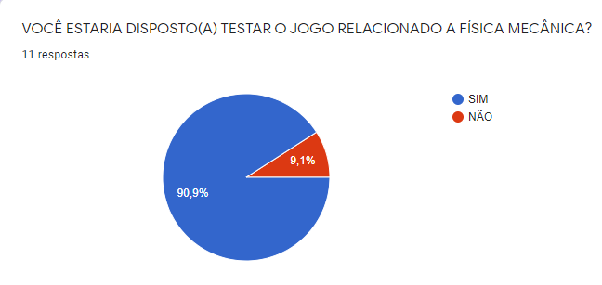

Verificamos também que mais de 72% tem Desktops em sua residência para testar o software, mias de 23 % relata não ter Desktops nem Laptops para o teste, mas que teria celular para testa-o.

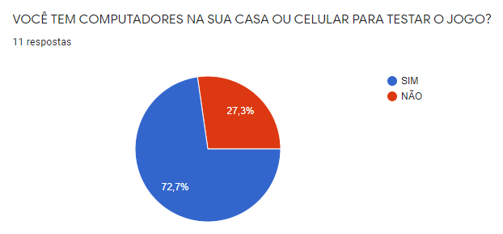

Perguntamos aos usuários se as especificações de seus respetivos computadores se eram: EXCELENTE, BOM, REGULAR, RUIM, NÃO TENHO PC ou NÃO TENHO COMPUTADORES, MAS TENHO CELULAR PARA O JOGO. 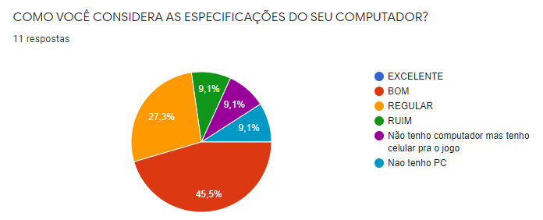

Perguntamos também qual o meio que utilizavam para aprender física clássica, tivemos uma boa distribuição de respostas.

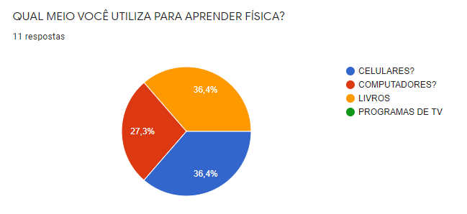

Fizemos também um gráfico perguntando qual era a dificuldade em aprender física, boa parte não se deu muito bem com a matéria.

